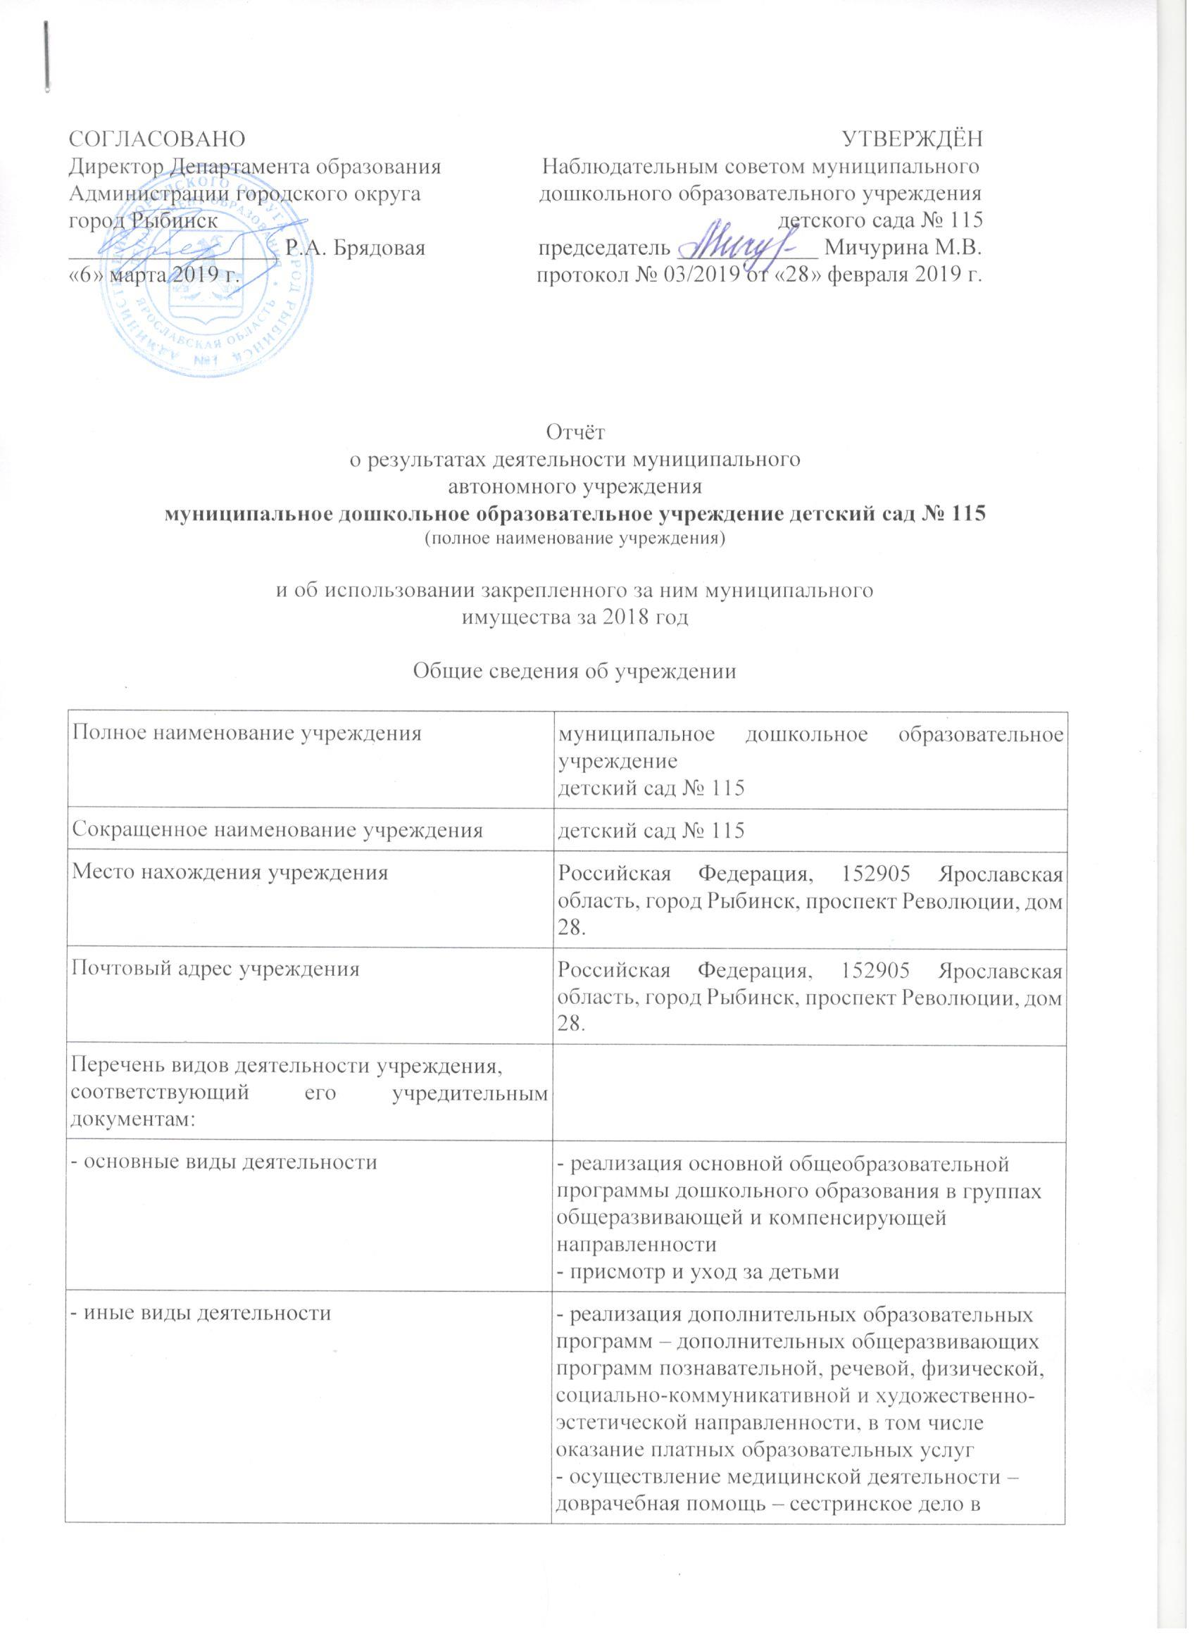

 | педиатрии.
Перечень услуг (работ), которые оказываются за плату  в случаях, предусмотренных нормативными правовыми  (правовыми) актами | - присмотр и уход за детьми;  - платные образовательные услуги:  общеобразовательная программа «Танцевальная азбука»;  общеобразовательная программа  «Цветик-семицветик»;  общеобразовательная программа «Английский язык»;  общеобразовательная программа  «Звени-нотки»;  общеобразовательная программа  «Обучение чтению»;
Потребители услуг (работ), которые оказываются за  плату в случаях, предусмотренных нормативными  правовыми (правовыми) актами | дети в возрасте от 1 года 6 месяцев до прекращения образовательных отношений
Перечень разрешительных документов (с указанием  номеров, даты выдачи и срока действия), на основании  которых учреждение осуществляет деятельность | Лицензия на осуществление образовательной деятельности № 184/16 от 21.03.2016 г. серия 76Л02 № 0000950 бессрочно;  Лицензия на осуществление медицинской деятельности (сестринское дело в педиатрии) № ЛО-76-01-002025
Среднегодовая численность работников учреждения | 62,8
Средняя заработная плата работников учреждения | 20 162
Состав Наблюдательного совета автономного учреждения
(фамилия, имя, отчество, должность):
Представители учредителя | Деревянчук Л.И. главный специалист отдела дошкольного образования Департамента образования Администрации городского округа город Рыбинск  Самсонова В.Е. ведущий специалист отдела дошкольного образования Департамента образования Администрации городского округа город Рыбинск
Представители собственника имущества | Бачурина И.А. – ведущий специалист отдела управления муниципальным имуществом Департамента имущественных и земельных отношений Администрации городского округа город Рыбинск
Представители общественности | Мичурина М.В. родитель (законный представитель) воспитанника детского сада № 115;  Черных А.С. родитель (законный представитель) воспитанника детского сада № 115;  Цветкова Е.А. родитель (законный представитель) воспитанника детского сада № 115.
Представители трудового коллектива | Марфина С.В. старший воспитатель детского сада № 115;  Рипская С.Н. учитель-логопед детского сада № 115;  Гарян К.В. воспитатель детского сада № 115;

Показатель | На начало  года | На конец  года
Количество штатных единиц учреждения | 78,3 | 78,3

Сведения о результатах деятельности учреждения

N  п/п | Наименование показателя  деятельности | Единица  измерения | 2-й пред-  шествующий  год |  | 1-й пред-  шествующий  год |  | Отчетный  год
 |  |  | Бал. | Ост. | Бал. | Ост. | Бал. | Ост.
1 | Изменение (увеличение,  уменьшение) балансовой  (остаточной) стоимости  нефинансовых активов  относительно  предыдущего отчетного  года | % | 1,6 | -2,1 | 2,8 | -1,8 | 0,7 | -2,3
2 | Общая сумма  выставленных требований  в возмещение ущерба по  недостачам и хищениям  материальных ценностей,  денежных средств, а  также от порчи  материальных ценностей | т.р. | 4,8 |  | 4,9 |  | 4,5
3 | Изменения (увеличение,  уменьшение) дебиторской  задолженности: | т.р. | 1 698,8 |  | 347,9 |  | 305,9
 | в разрезе поступлений: |  | 1 253,3 |  | -829,4 |  | -142,2
 | в разрезе выплат: |  | 445,5 |  | 481,5 |  | 448,1
4 | Изменения (увеличение,  уменьшение)  кредиторской  задолженности: | т.р. | 1 386,7 |  | -1 916,9 |  | 247,8
 | в разрезе поступлений: |  | 99,7 |  | 1,6 |  | 120,8
 | в разрезе выплат: |  | 1 287,0 |  | -1 918,5 |  | 127,0
5 | Доходы, полученные  учреждением от оказания  платных услуг  (выполнения) работ | т.р. | 5 463,0 |  | 5 730,2 |  | 6 478,8
6 | Цены (тарифы) на  платные услуги  (работы), оказываемые  потребителям | рублей
 | - присмотр и уход за детьми |  | 120,0 |  | 138,0 |  | 148,4
7 | Исполнение  муниципального задания | % | 90,2 |  | 84,4 |  | 94,6
8 | Осуществление  деятельности в  соответствии с  обязательствами перед  страховщиком по  обязательному  социальному страхованию | % | 100 |  | 100 |  | 100
9 | Общее количество  потребителей,  воспользовавшихся  услугами (работами)  учреждения, в том  числе: | человек | 245 |  | 256 |  | 266
 | бесплатными, в том  числе по видам услуг: | человек | 245 |  | 256 |  | 266
 | платными услугами, в  том числе по видам  услуг: |  | 246 |  | 255 |  | 264
10 | Средняя стоимость  получения платных услуг  для потребителей, в том  числе по видам  (расшифровать):
 | - присмотр и уход | т.р. | 31,7 |  | 31,9 |  | 33,6
 | - платные образовательные услуги: | т.р. | Программа «Цветик-семицветик» 2,8  Программа «Английский язык» 4,4 программа «Танцевальная азбука» 2,8  Программа «Звени-нотки» 0,8  Программа «Обучение чтению» 1,1 |  | Программа  «Цветик-семицветик» 3,8  Программа  «Английский язык»  6,4  Программа  «Танцевальная азбука» 3,8  Программа «Обучение чтению» 6,4 |  | Программа «Цветик-семицветик» 3,8  Программа «Английский язык» 6,4 программа «Танцевальная азбука» 3,8  Программа «Звени-нотки» 3,8  Программа «Обучение чтению» 6,4
 |  |  | План | Факт | План | Факт | План | Факт
11 | Поступления, в разрезе  поступлений,  предусмотренных планом  финансово-хозяйственной  деятельности  учреждения: | т.р. | 34 161,7 | 31 949,3 | 35 597,7 | 34 746,2 | 35 005,2 | 34 450,4
12 | Выплаты, в разрезе  выплат, предусмотренных  планом финансово -  хозяйственной  деятельности  учреждения: | т.р. | 36 272,0 | 29 691,9 | 35 597,7 | 33 841,9 | 35 005,2 | 33 949,9
13 | Прибыль после  налогообложения в  отчетном периоде | т.р. | 0 |  | 0 |  | 0

Сведения об использовании закрепленного учреждением
муниципального имущества

N  п/п | Наименование  показателя | Единица  измере-ния | 2-й пред-  шествующий  год |  | 1-й пред-  шествующий  год |  | Отчетный год
 |  |  | на  начало  года | на  конец  года | на  начало  года | на  конец  года | на  начало  года | на  конец  года
1 | Общая балансовая  (первоначальная)  стоимость  имущества, в том  числе: | т.р. | 45 733,0 | 46 482,0 | 46 482,0 | 47 772,2 | 47 772,2 | 48 113,4
 | балансовая  стоимость | т.р. | 41 939,0 | 41 939,0 | 41 939,0 | 42 135,8 | 42 135,8 | 42 135,8

